CPR Direkte PNR installations- og driftvejledning 002. Version fra 2014-02-20.

Installations- og driftsvejledning for CPR Direkte klient

13. januar 2014

Vejledning for CPR Direkte i overgang fra CPR drift på ”mainframe” til ”midrange”
Dette afsnit er kun relevant for de af CPR-kontorets kunder, som hidtil har anvendt CPR Direkte, mens CPR systemet blev driftsafviklet på en IBM mainframe, og nu skal gå over til at anvende CPR Direkte mod den nye ”midrange” platform for CPR.

CPR-kontoret har tilstræbt, at så lidt som overhovedet muligt bliver ændret. Der er dog alligevel ændret nogle detaljer, som kræver ændringer hos CPR-kontorets kunder.

Nye IP-adresser og portnumre
Hvor der hidtil er blevet adresseret til en IP-adresse, vil der fremover blive adresseret til et hostname.
Adgang til Demo miljøet:
Hostname: direkte-demo.cpr.dk port 5000
Adgang til produktionsmiljøet:
Hostname: direkte.cpr.dk port 5000

Nye regler for kendeord/password

I dag skal password være 8 tegn og indeholde både bogstaver og tal. Der er ikke kontrol for store eller små bogstaver.

Både i dag og fremover skal password skiftes efter højst 90 dage.

I den nye løsning skal password fortsat være 8 tegn.
• Mindst 2 bogstaver (a-z, A-Z)
• Mindst 1 stort bogstav (A-Z)
• Mindst 1 tal (0-9)
• Mindst en speciel karakter ~ ` ! @ # $ % ^ & * ( ) _ - + = , . / \ { } [ ] ; : < > ? " '

Der er kontrol for store og små bogstaver.

Ved overgangen til det nye driftsmiljø kan I fortsætte med den nuværende personkode/userID og kendeord/password.

Når I skifter password efter idriftsætningen på den nye platform, skal de nye password regler overholdes.

Behov for installation af nyeste version af CPR Direkte klienten
Bl.a. indførelsen af nye krav til opbygningen af password har gjort det nødvendigt at installere den nyeste version af CPR Direkte klienten. Der skal anvendes version 3.0.0.1 eller højere version af CprDirSrv.exe.

Det anbefales samtidig at installere den nyeste version af testklienten, som findes i samme pakke som den nye klient. Det er version 2.1.0.0 eller højere.

Disse programmer kan som sædvanlig hentes på CPR-kontoret hjemmeside.

Indledning
CPR klienten skal installeres og afvikles på en PC eller Server med en Intel eller kompatibel processor og et Windows operativsystem. Der skal være TCP/IP forbindelse til såvel klient applikationerne som CPR-systemet.
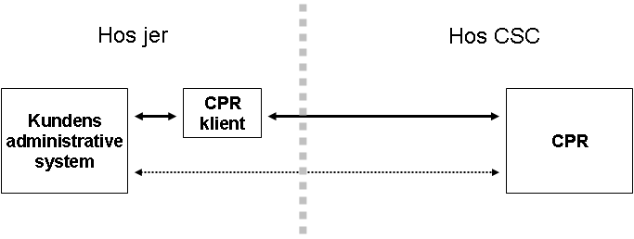
Figur 1. Konfigurationstegning for CPR Direkte.

Bestanddele

CPR Direkte klient består af følgende filer:
CprDirSrv.exe Selve CPR klient programmet.
CPRDIR_CLI.exe Test klient program
Programmet kræver, at VB6 runtime-filer og komponenten MSWINSCK.OCX er installeret på den maskine, hvor CprDirSrv.exe afvikles. Disse komponenter bliver installeret af det medfølgende setup-program, CPRDirPNRSetup.msi.
Desuden består produktet af denne installations- og driftsvejledning samt vejledningerne ”CPR Direkte Personnummer. Beskrivelse af grænseflade for <transaktion>”, hvor <transaktion> er navnet på den faktisk anvendte CPR Direkte transaktion.

Installation og opsætning

Installation af program CprDirSrv.exe

Installation kan ske på en vilkårlig pc eller server på jeres netværk. Computeren skal have netværksforbindelse til CPR systemet, som driftsafvikles hos CSC.
Programmet hentes fra CPR-kontorets hjemmeside samme sted som denne vejledning:
Hent og gem filen CPRDirPNRSetup.msi eller zip-filen, som indeholder denne, fx på det lokale c-drev.
Programmet CprDirSrv.exe og øvrige relevante elementer installeres ved at køre CPRDirPNRSetup.msi
Hvis CPR Direkte programmet er installeret på maskinen i forvejen, skal det afinstalleres inden ny installation.

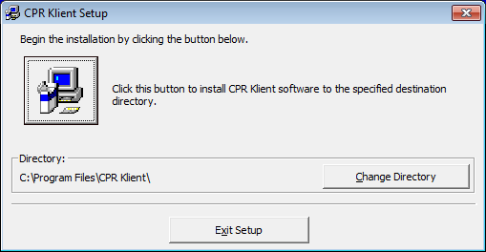
Figur 2. Vælg mappe (directory) og tryk derefter på pc’en for at udføre installationen.

Opsætning af program CprDirSrv.exe
Start programmet CprDirSrv.exe. Udfyld derefter hvert af de tre vinduer, som fremkommer ved valg af menupunkterne under hovedmenupunktet ”Opsætning”.
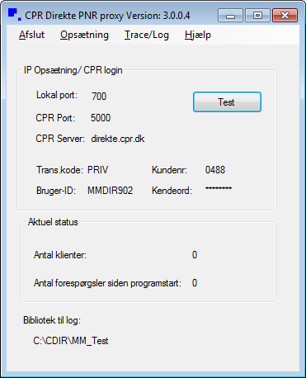
Figur 3. Hovedvindue i CPR Direkte klient.

Opsætning af TCP/IP adresse, portnumre m.m.

Vælg menupunkt ”TCP/IP…”.
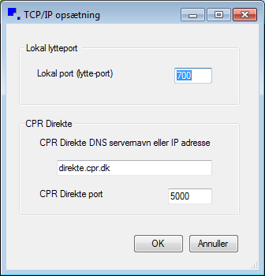
Figur 4. TCP/IP opsætning.

Lokal port:
Kundens administrative system skal kalde CPR klienten på det portnummer, som CPR klienten er sat op til at lytte på. Feltet ”Lokal port” anvendes til at angive lytteporten.
Vælg et portnummer, som ikke konflikter med organisationens øvrige programmer.
CPR Direkte DNS hostname:
I feltet angives direkte.cpr.dk.
CPR Direkte port:
I feltet angives 5000.

Opsætning af kundedata
Vælg menupunktet ”Kundedata…”.
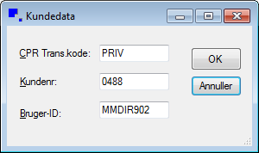
Figur 5. Opsætning af kundedata.

CPR Trans.kode:
Skal udfyldes med den af CPR-kontoret opgivne transaktionskode.
Kundenr:
I feltet angives det af CPR-kontoret tildelte kundenummer.
Bruger-ID:
I feltet angives den af CPR-kontoret tildelte Bruger-ID.

Opsætning af kendeord (password) til CPR
Vælg menupunkt ”Kendeord…”.
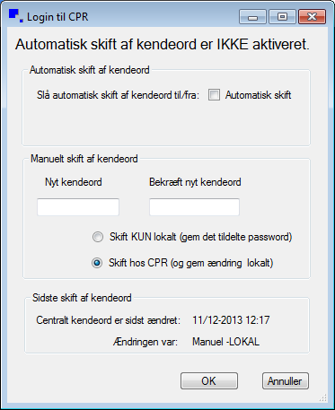
Figur 6. Opsætning af kendeord.

Manuelt skift af kendeord

Udfyldelsen af vinduet er afhængig af situationen.

Test begynder i Demo-miljøet
Når I modtager en Bruger-ID fra CPR-kontoret til Demo-miljøet, så har CPR-kontoret allerede ændret kendeordet fra et engangskendeord til det, som I har fået oplyst sammen med Bruger-ID.

Når I indtaster det af CPR-kontoret tildelte kendeord, skal der være hak i feltet ”Skift KUN lokalt”, inden I klikker på OK’.

Første adgang til produktionsmiljø
Når I modtager et Bruger-ID fra CPR-kontoret til produktionsmiljøet, så har CPR-kontoret ikke ændret kendeordet fra det oplyste engangskendeord, som I har fået oplyst sammen med Bruger-ID.

I skal derfor først indsætte engangskendeordet lokalt på jeres server. Når I indtaster dette engangskendeord, skal I derfor huske at sætte hak i feltet ”Skift KUN lokalt”, inden I klikker på OK.

Engangskendeordet skal ændres til et af jer valgt kendeord første gang der logges på CPR Direkte. I skal derfor umiddelbart efter indsætningen af engangskendeordet lokalt, ændre én gang til. Denne gang skal ændringen ske både lokalt og i CPR.

Indtast det af jer valgte nye kendeord i hvert af kendeordsfelterne. Sørg for, at hak er sat i feltet ”Skift hos CPR”, inden I klikker på OK.

Husk, at engangskendeordet skal ændres inden 7 dage, eller bliver Bruger-ID låst.

Ved normal drift
Kendeordet til CPR Direkte udløber efter 90 dage, og skal derfor skiftes inden da.

Passwords skal have en længde på otte (8) tegn og indeholde:
- Mindst 2 bogstaver (a-z)
- Mindst 1 stort bogstav (A-Z)
- Mindst 1 tal (0-9)
- Mindst en speciel karakter ~ ` ! @ # $ % ^ & * ( ) _ - + = , . / \ { } [ ] ; : < > ? " '
Indtast det nye kendeord i hvert af kendeordsfelterne. Sørg for, at hak er sat i feltet ”Skift hos CPR”, inden I klikker på OK.

Ved senere fejlsituationer
Hvis jeres Bruger-ID ved en senere lejlighed af en eller anden grund bliver låst, så skal I kontakte CPR-kontoret for at få et nyt engangskendeord. Gør, som under ”Første adgang til produktionsmiljø”.

Automatisk skift af kendeord

Fra og med version 2.1.0.0 af CPR Direkte klienten er det muligt automatisk at få skiftet kendeordet.

Du kan i rammen ”Automatisk skift af kendeord” sætte hak i feltet ”Automatisk skift”. Så bliver jeres kendeord skiftet automatisk hver 30. dag. Kendeordet gemmes krypteret i ”Registry” i feltet ”DPRVPW”.

I rammen ”Sidste skift af kendeord” kan I se, hvornår kendeordet senest blev ændret, og om det skete automatisk eller manuelt.

Fra og med version 3.0.0.1 af CPR Direkte klienten kan den både håndtere skift i det ”gamle” password format og i det nye.

Opsætning af trace og placering af logfil
Vælg menupunkt ”Trace/Log - Logning”. Herved slås trace til og fra.
Vælg menupunkt ”Trace/Log – Bibliotek til Log”. Herved fremkommer et vindue, hvori placering og logfil kan angives.
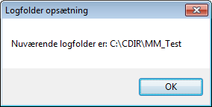
Figur 7. Placering af logfil.

Efter klik på OK får man mulighed for at vælge en anden mappe.

Test mod CPR
Når installation og opsætning af CPR klienten er afsluttet, kan der foretages en test op imod CPR’s Demo-miljø.
Tilret CPR Klienten, så hostname på CPR’s host er direkte-demo.cpr.dk og portnummeret er 5000.
Afprøv kommunikationen mellem CPR Direkte og CPR-systemet ved at trykke på ”Test”-knappen. Se nedenstående figurer.
Hvis der er ”hul igennem” fra jeres system til CPR Direkte på CPR serveren vises følgende vindue:
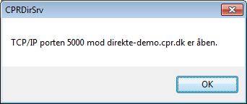
Figur 8. Svar ved "hul igennem".

Ellers vises:

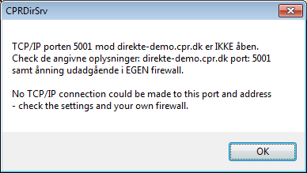
Figur 9. Svar, hvis der ikke er "hul igennem".

I nedenstående svar fra korrekt adgang er de første fire tegn i svaret angiver CPR kundenummeret, her ’0488’. I position 15-22 står den anvendte Bruger-ID, her ’MMDIR006’. De 2 næste positioner indeholder fejlkoden fra CPR Direkte. Hvis der, som her, returneres med ”00” i de to tegn, er forbindelsen/login i orden. De sidste 4 tegn angiver længden af svaret, her ’0028’.
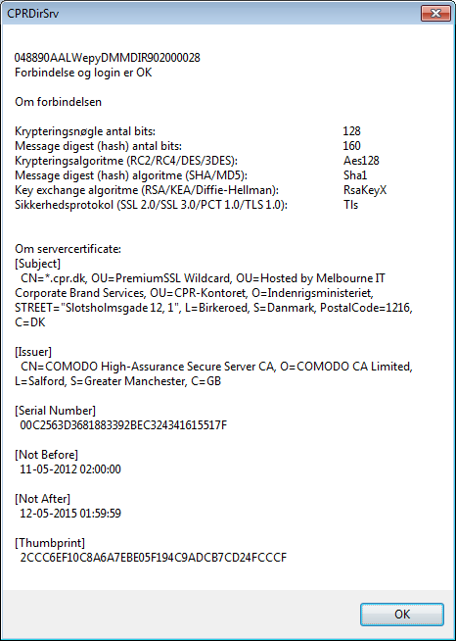
Figur 10. Svar efter tryk på Test-knap.

Udvikling og test fra brugerapplikationer mod CprDirSrv.exe
Når test mellem CPR klienten og det centrale CPR-system er afsluttet med et positivt resultat, er det tid til at gå videre med næste led i kommunikationen. Det drejer sig om kommunikationen mellem en applikation hos jer og CPR Direkte klienten, CprDirSrv.exe, som ligeledes er placeret hos jer. Hertil kan man anvende testprogrammet CPRDIR_CLI.exe. Testprogrammet er udviklet i MS .Net.
Testprogrammet og source-koden ligger i hver sin fil under setup-mappen under \ TEST_klient_source_og_setup\Test_klient_install\.
Husk at rette IP adressen i testprogrammet til IP adressen for den computer, hvor program CprDirSrv.exe kører. Indtast desuden som portnummer det samme portnummer, som er angivet som ”Lokal port” i CPR klienten. Er testklienten installeret på samme maskine som klienten, kan IP-adressen 127.0.0.1 anvendes, da den peget på egen maskine.
Test programmet kan køre på samme maskine som CprDirSrv.exe eller på en anden maskine i lokalnetværket.
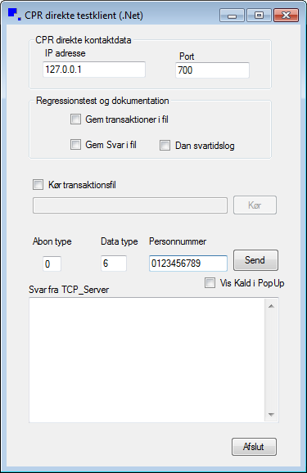
Figur 11. Testklienten.

Til brug for udvikling af egne programmer henvises til den specifikke beskrivelse af den pågældende CPR Direkte transaktion.

VB skabelonprogram medfølger
VB sourcekoden medfølger til testprogrammet og må gerne kopieres og bruges som skabelon i forbindelse med udvikling af egne systemer, som skal ’hente’ CPR data.

Produktion
Når testen er afsluttet med positivt resultat, kan CPR Direkte sættes i produktion efter aftale med CPR-kontoret.
Forinden produktion skal kundens produktions-IP-adresse være indkørt i CPR. Derpå tilrettes CPR klienten, så den kommunikerer med CPR’s produktionssystem. Se afsnit 3.2.
Herefter er klientsiden af CPR Direkte klar til brug. Der kan køres produktion, når også CPR-systemets centrale serverside er klar.

Drift
Skift af CPR kendeord
Se afsnittet ”Opsætning af kendeord (password) til CPR”.
Synlig eller service
CPR klient programmet CprDirSrv.exe kan enten afvikles som et almindeligt program med en synlig brugergrænseflade, eller under operativsystemet Windows som en service, hvor programmet ikke er synligt og i øvrigt op- og nedlukkes automatisk sammen med maskinen.

Afvikling af CPR Direkte klienten som almindeligt program

For at en almindelig bruger, som afvikler programmet, kan operere med den samme opsætning, som gælder, når programmet afvikles som service, bør programmet afvikles med elevated privileges (højre-klik og ”run as administrator”).
Dette gælder på Windows Vista og nyere, samt på Windows server 2008 og nyere, som benytter Windows UAC – user access control.

Førstnævnte mulighed anvendes ved opsætning/ændring af kørselsparametre. Med undtagelse af kendeord, kan disse oplysninger også ændres i registreringsdatabasen under [HKEY_LOCAL_MACHINE\SOFTWARE\CSC Danmark A/S\CPR Direkte].
På 64-bit serversystemer ligger de gældende registreringer under
[HKEY_LOCAL_MACHINE\SOFTWARE\Wow6432Node\CSC Danmark A/S\CPR Direkte].
Kendeordet til CPR ligger også her, men i krypteret form.

Afvikling af CPR Direkte som service
- I forbindelse med installation af MSI-filen installeres programmet automatisk som service.
- Start Administrative Tools - Services i kontrolpanelet og angiv de ønskede startup parametre for servicen CPR Direkte.
- Start servicen.

